Frankfurter Rundschau/ 17.09.2018 Von Martin Gehlen

Die unbequeme Vorkämpferin
Sihem Bensedrine gibt in Tunesien den Opfern des Ben-Ali-Regimes eine Stimme. Sie arbeitet im Auftrag des Staates, aber auch gegen ihn.

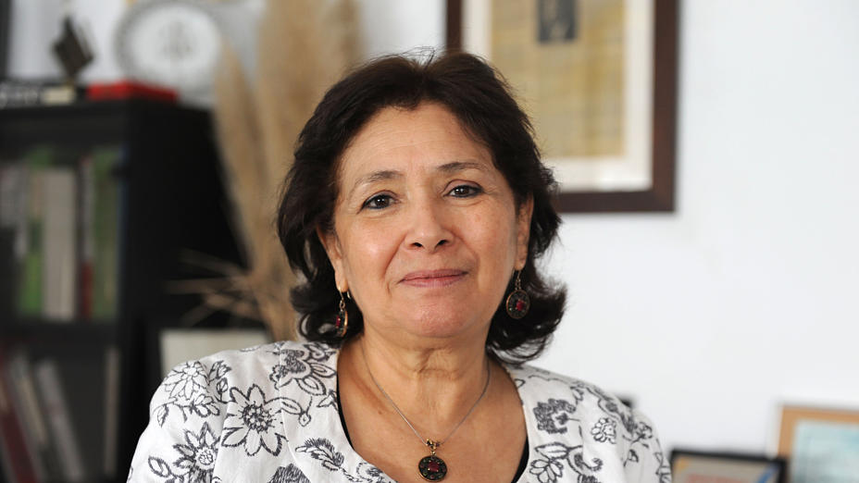
Sihem Bensedrine hat schon früh im Regime angeeckt. Foto: Katharina Eglau

Gefragt nach dem bewegendsten Moment ihrer Arbeit, zögert Sihem Bensedrine keine Sekunde. „Mir blieb das Herz stehen“, erzählt sie, als sie am Morgen des 15. Dezember 2014 zu ihrem Büro wollte und diese unglaubliche Menschenmenge vor dem Gebäude sah. Abertausende waren erschienen, darunter auch Frauen und Kinder. Sie alle waren während der tunesischen Diktatur in die Fänge von Polizei und Staatssicherheit geraten – als Gewerkschaftler oder als linke Studenten, als Mitglieder der islamistischen Ennahda-Bewegung oder als einfache Bürger, die zum Beispiel gegen die höhere Brotpreise demonstriert hatten. „Die Straßen waren schwarz vor Leuten – und plötzlich spürte ich diese enorme Verantwortung auf meinen Schultern.“
Die Menschen waren gekommen, um am ersten offiziellen Arbeitstag der tunesischen Wahrheitskommission ihr Schicksal registrieren zu lassen. Sie haben Jahre, manche Jahrzehnte auf diesen Tag gewartet, endlich angehört und als Opfer des Staates anerkannt zu werden.
Sihem Bensedrine hat eines der wichtigsten und umstrittensten Ämter im nachrevolutionären Tunesien, dem einzigen überlebenden Staat des Arabischen Frühlings. Die 67-jährige frühere Journalistin und langjährige Regimegegnerin ist die Präsidentin der „Instanz für Wahrheit und Würde“ (IVD), wie die Verfassungsgebende Versammlung die 2013 von ihr installierte Wahrheitskommission offiziell genannt hat.

50.000 Schicksale erfasst
Auf ihrem Schreibtisch im vierten Stock stapeln sich Bücher wie „Die dunklen Seiten der Ära Bourguiba“ oder „Die Geschichte der tunesischen Armee seit der Unabhängigkeit“. An der Seite aufgereiht stehen Urkunden von Menschenrechtspreisen aus ganz Europa. An der Wand hängt ein Faksimile von Martin Luther Kings berühmter Rede „I have a Dream“, die er 1963 in Washington hielt.
Die Schicksale von 50.000 Opfern haben ihre 600 Mitarbeiter in den zurückliegenden vier Jahren recherchiert und dokumentiert – überwältigt von dem schieren Ausmaß an Staatswillkür, Misshandlung, Folter und Korruption. Die Hälfte der Opfer waren Mitglieder der islamistischen Ennahda, 15 Prozent Gewerkschaftler, linke Studenten und Aktivisten des Arabischen Frühlings, die übrigen zum Teil einfache, unpolitische Bürger.
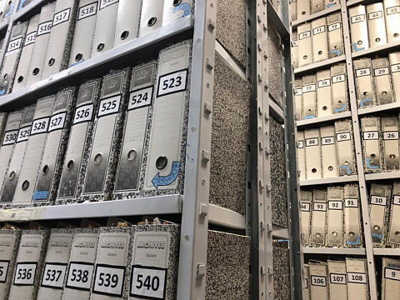
Akten im Archiv der tunesischen Wahrheitskommission. Foto: Katharina Eglau
„In Tunesien gab es praktisch keine Familie, die nicht in Mitleidenschaft gezogen wurde, sogar Kinder haben sie gequält“, sagt Sihem Bensedrine, eine zierliche Frau mit dunklen, wachen Augen. Auch habe sie sich niemals vorstellen können, „wie systematisch Frauen während der Diktatur auf Polizeiwachen und in Gefängnissen vergewaltigt wurden“. Der Sicherheitsapparat sei eine blinde Maschinerie gewesen, völlig außer Rand und Band, die ihre Opfer zermalmte.

„Frauen wurden während der Diktatur auf Polizeiwachen und in Gefängnissen vergewaltigt. Sihem Bensedrine
Umso unbeirrter kämpft sie als Chefin der Wahrheitskommission für Gerechtigkeit und gegen das Vergessen. In ihrem Schlussbericht, der am 14. Dezember bei einem Festakt in Tunis veröffentlicht werden soll, will das Gremium die Namen aller Opfer auflisten und Reformvorschläge machen, damit sich ein solcher Missbrauch staatlicher Macht nicht wiederholt. Gleichzeitig soll das erarbeitete Wissen über die Mechanismen der Unterdrückung so gesichert werden, dass es nicht vergessen wird. Wie dies geschehen kann, ob in einer Gedenkstätte oder einem zentralen Archiv, ist noch nicht entschieden. Sihem Bensedrine jedenfalls hat vorsorglich alle Dokumente digitalisieren lassen, sollten einflussreiche Widersacher eines Tages belastende Akten verschwinden lassen.

Neues Regime widersetzt sich der Aufklärung
Denn im Herbst 2014 begann sich der politische Wind zu drehen, nachdem die Partei Nidaa Tounes die ersten regulären Parlaments- und Präsidentenwahlen gewann. Viele der neuen Mächtigen in Parlament und Regierung sind ehemalige Kader des alten Regimes, die sich nach Kräften der Aufklärung von Staatsverbrechen widersetzen. „Diese Leute wollen niemanden zur Rechenschaft ziehen und alles unter den Teppich kehren“, befürchtet Bensedrine.
Sie warf der Regierung bereits vor, die Arbeit der Kommission zu behindern. So bleiben ihr die Archive des Innenministeriums an der Avenue Bourguiba verschlossen, dessen Keller galten als das schlimmste Folterverließ des Landes. Gleichzeitig traten Fernsehen, Rundfunk und Zeitungen, wo die alten Seilschaften nach wie vor das Sagen haben, eine Schmutzkampagne gegen die eigenwillige Kommissionspräsidentin los. Mal war es der Preis ihres Dienstwagens, mal ihre Büroausstattung, mal das neueMarmorportal an dem fünfstöckigen Eckgebäude in der Elless-Straße, was gegen sie ins Feld geführt wurde.

Intern gibt es auch Kritik an Bensedrine
Sihem Bensedrine polarisiert – kein Wunder in der arabischen Welt, wo Frauen praktisch nie solche kontroversen Ämter bekleiden. Sechs der 15 Kommissionsmitglieder warfen das Handtuch. Auch von den verbliebenen Mitgliedern klagen einige hinter vorgehaltener Hand über ihren autoritären Führungsstil, ihre einsamen Entscheidungen, ihr rabiates Schwarz-Weiß-Denken und ihr geringes politisches Fingerspitzengefühl.
Sihem Bensedrine wurde am 28. Oktober 1950 in La Marsa, einem Badevorort der Hauptstadt Tunis geboren. Nach dem Abitur ging sie nach Frankreich und studierte an der Universität von Toulouse Philosophie. Danach begann sie, als Journalistin für verschiedene Zeitungen zu arbeiten. Für das Regime von Ben Ali, der 1987 an die Macht kam, war die Menschenrechtsaktivistin von Anfang an ein rotes Tuch. Als Chefredakteurin der verbotenen Onlinezeitung „Kalima“ sah sie sich permanenten Verleumdungen, Drohungen und Repressionen ausgesetzt.

Flucht nach Hamburg
2001 landete die Mutter dreier Kinder für mehrere Wochen im Manouba-Frauengefängnis, nachdem sie in einem Interview in London die fehlende Unabhängigkeit der tunesischen Justiz und die Korruption des Ben-Ali-Clans angeprangert hatte.
Die von ihr mitbegründete „Tunesische Liga für Menschenrechte“ (LTDH) erhielt 2015 als Teil des tunesischen „Quartetts für den nationalen Dialog“ den Friedensnobelpreis. Verheiratet ist sie mit dem Bürgerrechtler Omar Mestiri, mit dem sie Jahre vor dem Arabischen Frühling das Buch „Europa und seine Despoten“ schrieb, das die jahrzehntelange Komplizenschaft der europäischen Mächte mit den Potentaten der arabischen Welt anprangert.
2004 ging sie nach Europa ins Exil, weil der Druck auf sie und ihre Familie unerträglich geworden war. Drei Jahre lebte Sihem Bensedrine in Hamburg, anschließend in Graz und bis zum Sturz von Diktator Ben Ali in Barcelona.
„Die Zeit in Hamburg war enorm wichtig für mich“, sagt sie heute rückblickend. „Dort fühlte ich mich frei, konnte mich erholen und meine Kräfte sammeln.“ Zum ersten Mal habe sie dort offen über das Erlittene reden können. Das habe ihr Herz sehr erleichtert.
„Damals haben Menschen in Deutschland mir zugehört. Und heute bin ich diejenige, die in Tunesien den Menschen zuhört.“

